蓝田县市场监督管理局
2019年度部门决算

保密审查情况：已审查

部门主要负责人审签情况：已审签

目录

第一部分 部门概况
一、部门主要职责及内设机构
二、部门决算单位构成
三、部门人员情况
第二部分 2019年度部门决算表
一、收入支出决算总表
二、收入决算总表
三、支出决算总表
四、财政拨款收入支出决算总表
五、一般公共预算财政拨款支出决算表
六、一般公共预算财政拨款基本支出决算表
七、一般公共预算财政拨款“三公”经费及会议费、培训费支出决算表
八、政府性基金预算财政拨款收入支出决算表
第三部分 2019年度部门决算情况说明
一、收入支出决算总体情况说明
二、收入决算情况说明
三、支出决算情况说明
四、财政拨款收入支出决算总体情况说明
五、一般公共预算财政拨款支出决算情况说明
（一）财政拨款支出决算总体情况说明
（二）财政拨款支出决算具体情况说明
六、一般公共预算财政拨款基本支出决算情况说明
七、一般公共预算财政拨款“三公”经费及会议费、培训费支出决算情况说明
（一）“三公”经费财政拨款支出决算总体情况说明
（二）“三公”经费财政拨款支出决算具体情况说明
（三）培训费支出情况说明
（四）会议费支出情况说明
八、政府性基金预算财政拨款收入支出情况说明
九、国有资本经营财政拨款收入支出情况说明
十、预算绩效情况说明
（一）预算绩效管理工作开展情况说明
（二）部门决算中项目绩效自评结果
（三）部门决算中整体支出绩效自评结果
十一、其他重要事项说明
（一）机关运行经费支出情况说明
（二）政府采购支出情况说明
（三）国有资产占用及购置情况说明
第四部分 专业名词解释

- 部门概况

一、部门主要职责及内设机构
（一）主要职责
1、负责市场综合监督管理和知识产权管理。
2、负责组织和指导市场监管综合执法工作。
3、负责食品、保健品安全监督管理。
4、负责药品、医疗器械、化妆品经营和使用环节质量安全监督管理。
5、负责食品安全监督管理综合协调。
6、负责监督管理市场秩序。
7、负责公平竞争审查工作。
8、负责知识产权保护和促进工作。
9、负责管理和指导质量工作。
10、负责计量监督管理工作。
11、负责统一管理标准化工作。
12、负责统一管理认证认可与检验检测工作。
13、按照国务院批准的《特种设备目录》综合管理全县特种设备安全监察、监督工作。
14、负责价格监督检查工作。
15、负责市场监督管理科技和信息化建设、应急管理和新闻宣传工作。
16、负责机关及所属事业单位安全生产管理工作。
17、完成县委、县政府交办的其他任务。
18、职能转变。
（1）划入原县物价局的价格监督检查职责。
（2）划入原科学技术局的知识产权管理职责。
（3）划入县食盐安全和食盐市场监督管理职责。
（4）承担县食品安全委员会具体工作。
（二）内设机构
蓝田县市场监管局内设机构15个，具体如下：
1、综合办公室。
2、法规科。
3、信息化科。
4、消费者权益保护科。
5、信用监督管理科。
6、质量计量科。
7、标准化管理科。
8、特种设备监察科。
9、食品安全监督管理科。
10、餐饮服务监督管理科。
11、药械化妆品科。
12、价格监督检查与反不正当竞争科。
13、知识产权保护与广告管理科。
14、市场秩序监管科。
15、食品安全协调科。
二、部门决算单位构成
纳入2019年度本部门决算编制范围的单位共2个，包括本级及所属1个二级预算单位：
序号 | 单位名称
1 | 蓝田县市场监督管理局部门本级（机关）
2 | 蓝田县食品药品稽查队
三、部门人员情况
截止2019年底，本部门人员编制272人，其中行政编制149人、事业编制123人；实有人员249人，其中行政132人、事业117人。单位管理的离退休人员3人。
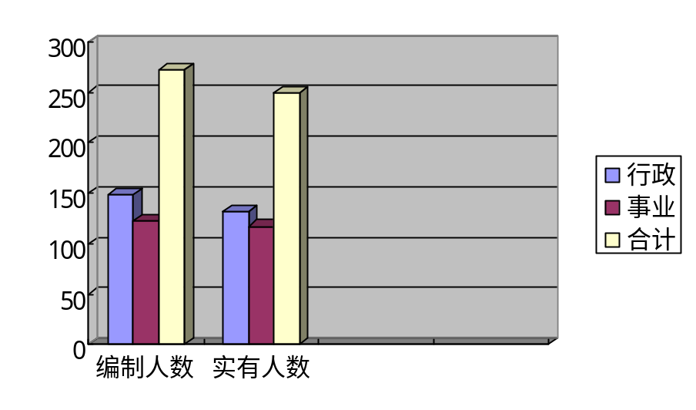

第二部分 2019年度部门决算表
序号 | 内容 | 是否  空表 | 表格为空的理由
表1 | 收入支出决算总表 | 否
表2 | 收入决算表 | 否
表3 | 支出决算表 | 否
表4 | 财政拨款收入支出决算总表 | 否
表5 | 一般公共预算财政拨款支出决算表（按功能分类科目） | 否
表6 | 一般公共预算财政拨款基本支出决算表 （按经济分类科目） | 否
表7 | 一般公共预算财政拨款“三公”经费及会议费、培训费支出决算表 | 否
表8 | 政府性基金预算财政拨款收入支出  决算表 | 是 | 本部门无政府性基金预算拨款

收入支出决算总表
公开01表
编制部门：西安市蓝田县市场监督管理局 金额单位：万元
收 入 |  | 支 出
项 目 | 决算数 | 项目 | 决算数
1、一般公共预算财政拨款 | 3273.5 | 1、一般公共服务支出 | 2903.31
2、政府性基金预算财政拨款 |  | 2、外交支出
3、国有资本经营预算财政拨款 |  | 3、国防支出
4、上级补助收入 |  | 4、公共安全支出
5、事业收入 |  | 5、教育支出
6、经营收入 |  | 6、科学技术支出
7、附属单位上缴收入 |  | 7、文化旅游体育与传媒支出
8、其他收入 |  | 8、社会保障和就业支出 | 306.5
 |  | 9、卫生健康支出 | 63.7
 |  | 10、节能环保支出
 |  | 11、城乡社区支出
 |  | 12、农林水支出
 |  | 13、交通运输支出
 |  | 14、资源勘探信息等支出
 |  | 15、商业服务业等支出
 |  | 16、金融支出
 |  | 17、援助其他地区支出
 |  | 18、自然资源海洋气象等支出
 |  | 19、住房保障支出
 |  | 20、粮油物资储备支出
 |  | 21、灾害防治及应急管理支出
 |  | 22、其他支出
本年收入合计 | 3273.5 | 本年支出合计 | 3273.5
用事业基金弥补收支差额 |  | 结余分配
年初结转和结余 |  | 年末结转和结余
收入总计 | 3273.5 | 支出总计 | 3273.5
注：本表反映部门本年度的总收支和年末结转结余情况。本表金额转换为万元时，因四舍五入可能存在尾差。

收入决算表
公开02表
编制部门：西安市蓝田县市场监督管理局（汇总） 金额单位：万元
项目 |  | 本年收入合计 | 财政拨款收入 | 上级补助收入 | 事业收入 |  | 经营  收入 | 附属单位上缴收入 | 其他  收入
功能分类科目编码 | 科目  名称 | 本年收入合计 | 财政拨款收入 | 上级补助收入 | 小计 | 其中：教育  收费 | 经营  收入 | 附属单位上缴收入 | 其他  收入
合计 |  | 3273.5 | 3273.5
201 | 一般公共服务支出 | 2,903.30 | 2,903.30
20104 | 发展与改革事务 | 17.39 | 17.39
2010408 | 物价管理 | 17.39 | 17.39
20138 | 市场监督管理事务 | 2,885.91 | 2,885.91
2013801 | 行政运行 | 1,566.05 | 1,566.05
2013802 | 一般行政管理事务 | 68.90 | 68.90
2013804 | 市场监督管理专项 | 170.00 | 170.00
2013805 | 市场监管执法 | 118.89 | 118.89
2013811 | 标准化管理 | 6.00 | 6.00
2013812 | 药品事务 | 1.00 | 1.00
2013850 | 事业运行 | 707.38 | 707.38
2013899 | 其他市场监督管理事务 | 247.69 | 247.69
208 | 社会保障和就业支出 | 306.49 | 306.49
20805 | 行政事业单位离退休 | 306.49 | 306.49
2080505 | 机关事业单位基本养老保险缴费支出 | 269.06 | 269.06
2080506 | 机关事业单位职业年金缴费支出 | 8.50 | 8.50
2080599 | 其他行政事业单位离退休支出 | 28.93 | 28.93
210 | 卫生健康支出 | 63.70 | 63.70
21007 | 计划生育事务 | 0.29 | 0.29
2100799 | 其他计划生育事务支出 | 0.29 | 0.29
21011 | 行政事业单位医疗 | 56.72 | 56.72
2101101 | 行政单位医疗 | 46.18 | 46.18
2101102 | 事业单位医疗 | 8.06 | 8.06
2101103 | 公务员医疗补助 | 2.48 | 2.48
21099 | 其他卫生健康支出 | 6.69 | 6.69
 | 其他卫生健康支出 | 6.69 | 6.69
注：本表反映部门本年度取得的各项收入情况。本表金额转换为万元时，因四舍五入可能存在尾差。

支出决算表
公开03表
编制部门：西安市蓝田县市场监督管理局（汇总） 金额单位：万元
项目 |  |  | 合计 | 基本支出 | 项目支出 | 上缴上  级支出 | 经营支出 | 对附属单位  补助支出
功能分类科目编码 |  | 科目名称
合计 |  |  | 3273.5 | 2714 | 559.5
201 | 一般公共服务支出 |  | 2,903.30 | 2,344.09 | 559.21
20104 | 发展与改革事务 |  | 17.39 | 17.39 | 0.00
2010408 | 物价管理 |  | 17.39 | 17.39 | 0.00
20138 | 市场监督管理事务 |  | 2,885.91 | 2,326.70 | 559.21
2013801 | 行政运行 |  | 1,566.05 | 1,566.05 | 0.00
2013802 | 一般行政管理事务 |  | 68.90 | 0.00 | 68.90
2013804 | 市场监督管理专项 |  | 170.00 | 0.00 | 170.00
2013805 | 市场监管执法 |  | 118.89 | 17.27 | 101.62
2013811 | 标准化管理 |  | 6.00 | 0.00 | 6.00
2013812 | 药品事务 |  | 1.00 | 0.00 | 1.00
2013850 | 事业运行 |  | 707.38 | 707.38 | 0.00
2013899 | 其他市场监督管理事务 |  | 247.69 | 36.00 | 211.69
208 | 社会保障和就业支出 |  | 306.49 | 306.49 | 0.00
20805 | 行政事业单位离退休 |  | 306.49 | 306.49 | 0.00
2080505 | 机关事业单位基本养老保险缴费支出 |  | 269.06 | 269.06 | 0.00
2080506 | 机关事业单位职业年金缴费支出 |  | 8.50 | 8.50 | 0.00
2080599 | 其他行政事业单位离退休支出 |  | 28.93 | 28.93 | 0.00
210 | 卫生健康支出 |  | 63.70 | 63.41 | 0.29
21007 | 计划生育事务 |  | 0.29 | 0.00 | 0.29
2100799 | 其他计划生育事务支出 |  | 0.29 | 0.00 | 0.29
21011 | 行政事业单位医疗 |  | 56.72 | 56.72 | 0.00
2101101 | 行政单位医疗 |  | 46.18 | 46.18 | 0.00
2101102 | 事业单位医疗 |  | 8.06 | 8.06 | 0.00
2101103 | 公务员医疗补助 |  | 2.48 | 2.48 | 0.00
21099 | 其他卫生健康支出 |  | 6.69 | 6.69 | 0.00
2109901 | 其他卫生健康支出 |  | 6.69 | 6.69 | 0.00
注：本表反映部门本年度各项支出情况。本表金额转换为万元时，因四舍五入可能存在尾差。

财政拨款收入支出决算总表
公开04表
编制部门：西安市蓝田县市场监督管理局（汇总） 金额单位：万元
收入 |  | 支出
项 目 | 决算数 | 项目 | 合计 | 一般公共预算财政拨款 | 政府性基金预算财政拨款
1、一般公共预算财政拨款 | 3273.5 | 1、一般公共服务支出 | 2903.31 | 2903.31
2、政府性基金预算财政拨款 |  | 2、外交支出
3、国有资本经营预算收入 |  | 3、国防支出
 |  | 4、公共安全支出
 |  | 5、教育支出
 |  | 6、科学技术支出
 |  | 7、文化旅游体育与传媒支出
 |  | 8、社会保障和就业支出 | 306.5 | 306.5
 |  | 9、卫生健康支出 | 63.7 | 63.7
 |  | 10、节能环保支出
 |  | 11、城乡社区支出
 |  | 12、农林水支出
 |  | 13、交通运输支出
 |  | 14、资源勘探信息等支出
 |  | 15、商业服务业等支出
 |  | 16、金融支出
 |  | 17、援助其他地区支出
 |  | 18、自然资源海洋气象等支出
 |  | 19、住房保障支出
 |  | 20、粮油物资储备支出
 |  | 21、灾害防治及应急管理支出
 |  | 22、其他支出

财政拨款收入支出决算总表
公开04表
编制部门：西安市蓝田县市场监督管理局（汇总） 金额单位：万元
收入 |  | 支出
项 目 | 决算数 | 项目 | 合计 | 一般公共预算财政拨款 | 政府性基金预算财政拨款
本年收入合计 | 3273.5 | 本年支出合计 | 3273.5 | 3273.5
年初财政拨款结转和结余 |  | 年末财政拨款  结转和结余
一、一般公共预
算财政拨款
二、政府性基金预
算财政拨款
收入总计 | 3273.5 | 支出总计 | 3273.5 | 3273.5

注：本表反映部门本年度一般公共预算财政拨款和政府性基金预算财政拨款的总收支和年末结转结余情况。本表金额转换为万元时，因四舍五入可能存在尾差。

一般公共预算财政拨款支出决算表（按功能分类科目）
公开05表
编制部门：西安市蓝田县市场监督管理局（汇总） 金额单位：万元
项 目 |  | 本年支出合计 | 基本支出 |  |  | 项目支出 | 备注
功能分类科目编码 | 科目名称 | 本年支出合计 | 小计 | 人员经费 | 公用经费 | 项目支出 | 备注
合计 |  | 3273.50 | 2714.00 | 2500.54 | 213.47 | 559.50
201 | 一般公共服务支出 | 2,903.30 | 2,344.09 | 2,130.63 | 213.46 | 559.21
20104 | 发展与改革事务 | 17.39 | 17.39 | 13.23 | 4.16 | 0.00
2010408 | 物价管理 | 17.39 | 17.39 | 13.23 | 4.16 | 0.00
20138 | 市场监督管理事务 | 2,885.91 | 2,326.70 | 2,117.40 | 209.30 | 559.21
2013801 | 行政运行 | 1,566.05 | 1,566.05 | 1,412.83 | 153.22 | 0.00
2013802 | 一般行政管理事务 | 68.90 | 0.00 | 0.00 | 0.00 | 68.90
2013804 | 市场监督管理专项 | 170.00 | 0.00 | 0.00 | 0.00 | 170.00
2013805 | 市场监管执法 | 118.89 | 17.27 | 6.49 | 10.78 | 101.62
2013811 | 标准化管理 | 6.00 | 0.00 | 0.00 | 0.00 | 6.00
2013812 | 药品事务 | 1.00 | 0.00 | 0.00 | 0.00 | 1.00
2013850 | 事业运行 | 707.38 | 707.38 | 698.08 | 9.30 | 0.00
2013899 | 其他市场监督管理事务 | 247.69 | 36.00 | 0.00 | 36.00 | 211.69
208 | 社会保障和就业支出 | 306.49 | 306.49 | 306.49 | 0.00 | 0.00
20805 | 行政事业单位离退休 | 306.49 | 306.49 | 306.49 | 0.00 | 0.00
2080505 | 机关事业单位基本养老保险缴费支出 | 269.06 | 269.06 | 269.06 | 0.00 | 0.00
2080506 | 机关事业单位职业年金缴费支出 | 8.50 | 8.50 | 8.50 | 0.00 | 0.00
2080599 | 其他行政事业单位离退休支出 | 28.93 | 28.93 | 28.93 | 0.00 | 0.00
210 | 卫生健康支出 | 63.70 | 63.41 | 63.41 | 0.00 | 0.29
21007 | 计划生育事务 | 0.29 | 0.00 | 0.00 | 0.00 | 0.29
2100799 | 其他计划生育事务支出 | 0.29 | 0.00 | 0.00 | 0.00 | 0.29
21011 | 行政事业单位医疗 | 56.72 | 56.72 | 56.72 | 0.00 | 0.00
2101101 | 行政单位医疗 | 46.18 | 46.18 | 46.18 | 0.00 | 0.00
2101102 | 事业单位医疗 | 8.06 | 8.06 | 8.06 | 0.00 | 0.00
2101103 | 公务员医疗补助 | 2.48 | 2.48 | 2.48 | 0.00 | 0.00
21099 | 其他卫生健康支出 | 6.69 | 6.69 | 6.69 | 0.00 | 0.00
2109901 | 其他卫生健康支出 | 6.69 | 6.69 | 6.69 | 0.00 | 0.00
注：本表反映部门本年度一般公共预算财政拨款实际支出情况。本表金额转换为万元时，因四舍五入可能存在尾差。

一般公共预算财政拨款基本支出决算表（按经济分类科目）
公开06表
编制部门：西安市蓝田县市场监督管理局（汇总） 金额单位：万元
项 目 |  | 本年支出合计 | 人员经费 | 公用经费 | 备注
经济分类科目编码 | 科目名称
合计 |  | 2,714.00 | 2,500.54 | 213.47
301 | 工资福利支出 | 2,407.56 | 2,407.56 | 0.00
30101 | 基本工资 | 1,078.59 | 1,078.59 | 0.00
30102 | 津贴补贴 | 559.62 | 559.62 | 0.00
30103 | 奖金 | 155.67 | 155.67 | 0.00
30107 | 绩效工资 | 238.53 | 238.53 | 0.00
30108 | 机关事业单位基本养老保险缴费 | 273.14 | 273.14 | 0.00
30109 | 职业年金缴费 | 9.46 | 9.46 | 0.00
30110 | 职工基本医疗保险缴费 | 57.98 | 57.98 | 0.00
30111 | 公务员医疗补助缴费 | 0.31 | 0.31 | 0.00
30112 | 其他社会保障缴费 | 1.12 | 1.12 | 0.00
30199 | 其他工资福利支出 | 33.14 | 33.14 | 0.00
302 | 商品和服务支出 | 213.47 | 0.00 | 213.47
30201 | 办公费 | 43.90 | 0.00 | 43.90
30202 | 印刷费 | 10.88 | 0.00 | 10.88
30205 | 水费 | 0.17 | 0.00 | 0.17
30206 | 电费 | 1.48 | 0.00 | 1.48
30207 | 邮电费 | 3.95 | 0.00 | 3.95
30211 | 差旅费 | 9.72 | 0.00 | 9.72
30213 | 维修(护)费 | 3.28 | 0.00 | 3.28
30215 | 会议费 | 5.20 | 0.00 | 5.20
30216 | 培训费 | 0.20 | 0.00 | 0.20
30226 | 劳务费 | 0.27 | 0.00 | 0.27
30227 | 委托业务费 | 33.05 | 0.00 | 33.05
30231 | 公务用车运行维护费 | 6.07 | 0.00 | 6.07
30239 | 其他交通费用 | 91.30 | 0.00 | 91.30
30299 | 其他商品和服务支出 | 4.00 | 0.00 | 4.00
303 | 对个人和家庭的补助 | 92.99 | 92.99 | 0.00
30301 | 离休费 | 58.89 | 58.89 | 0.00
30304 | 抚恤金 | 33.53 | 33.53 | 0.00
30305 | 生活补助 | 0.21 | 0.21 | 0.00
30399 | 其他对个人和家庭的补助 | 0.36 | 0.36 | 0.00
注：本表反映部门本年度一般公共预算财政拨款基本支出明细情况。本表金额转换为万元时，因四舍五入可能存在尾差。

一般公共预算财政拨款“三公”经费
及会议费、培训费支出决算表
公开07表
编制部门：西安市蓝田县市场监督管理局（汇总） 金额单位：万元
项目 | 一般公共预算财政拨款安排的“三公”经费 |  |  |  |  |  | 会议费 | 培训费
项目 | 小计 | 因公出国（境）费用 | 公务接待费 | 公务用车购置及运行维护费 |  |  | 会议费 | 培训费
 |  |  |  | 小计 | 公务用车购置费 | 公务用车运行维护费 | 会议费 | 培训费
项目 | 1 | 2 | 3 | 4 | 5 | 6 | 7 | 8
预算数 | 7.20 | 0.00 | 0.20 | 7.00 | 0.00 | 7.00 | 5.00 | 0.20
决算数 | 30.27 | 0.00 | 0.00 | 30.27 | 0.00 | 30.27 | 5.90 | 4.83
注：本表反映部门本年度一般公共预算财政拨款“三公”经费、会议费、培训费的预算数和实际支出。预算数为调整预算数。本表金额转换为万元时，因四舍五入可能存在尾差。

政府性基金预算财政拨款收入支出决算表
公开08表
编制部门：西安市蓝田县市场监督管理局（汇总） 金额单位：万元
项 目 |  | 年初结转和结余 | 本年收入 | 本年支出 |  |  | 年末结转和结余
功能分类科目编码 | 科目名称 | 年初结转和结余 | 本年收入 | 小计 | 基本支出 | 项目支出 | 年末结转和结余
合计
注：本表反映部门本年度政府性基金预算财政拨款收入支出及结转和结余情况。本表金额转换为万元时，因四舍五入可能存在尾差。

第三部分 2019年度部门决算情况说明

一、收入支出决算总体情况说明
2019年度收入3273.5万元，2018年收入2864.31万元，比上年增长409.19万元，增长原因主要是机构改革后业务量增加及人员工资上涨。
2019年度支出3273.5万元，2018年支出2864.31万元，比上年增长409.19万元，增长原因主要是机构改革后业务量增加及人员工资上涨。
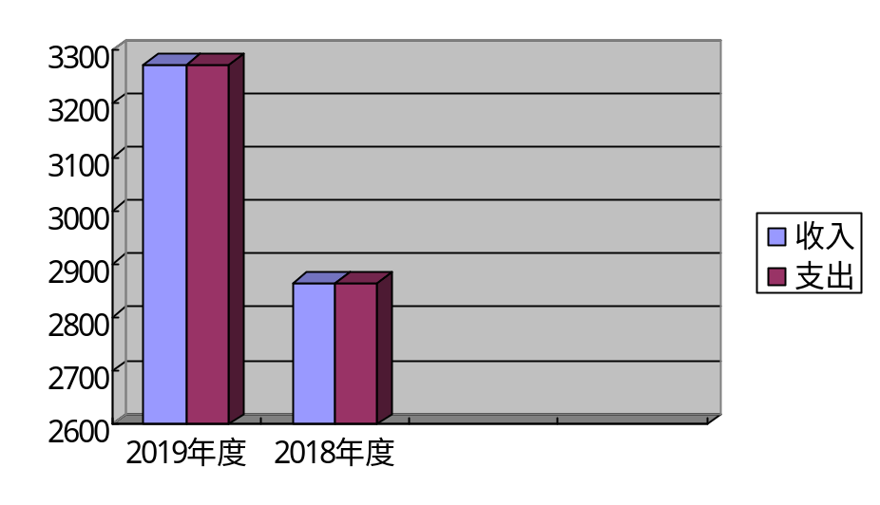
二、收入决算情况说明
2019年度收入合计3273.5万元，其中：财政拨款收入3273.5万元，占100%；事业收入0万元，占0%；经营收入0万元，占0%；其他收入0万元，占0%。
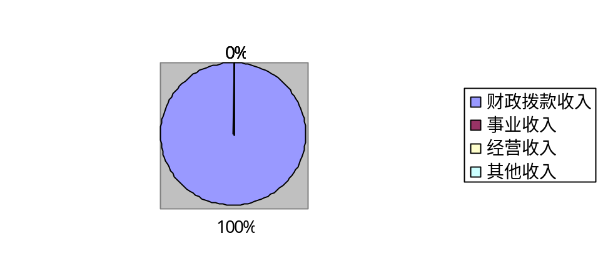
三、支出决算情况说明
2019年度支出合计3273.5万元，其中：基本支出2714万元，占83%；项目支出559.5万元，占17%；经营支出0万元，占0%。
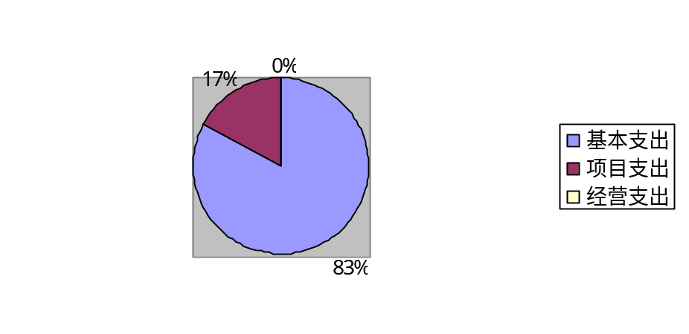
四、财政拨款收入支出决算总体情况说明
2019年度财政拨款收入3273.5万元，比上年增长409.19万元，增长原因主要为机构改革后业务量增加及人员工资上涨。
2019年度财政拨款支出3273.5万元，比上年增长409.19万元，增长原因主要为机构改革后业务量增加及人员工资上涨。
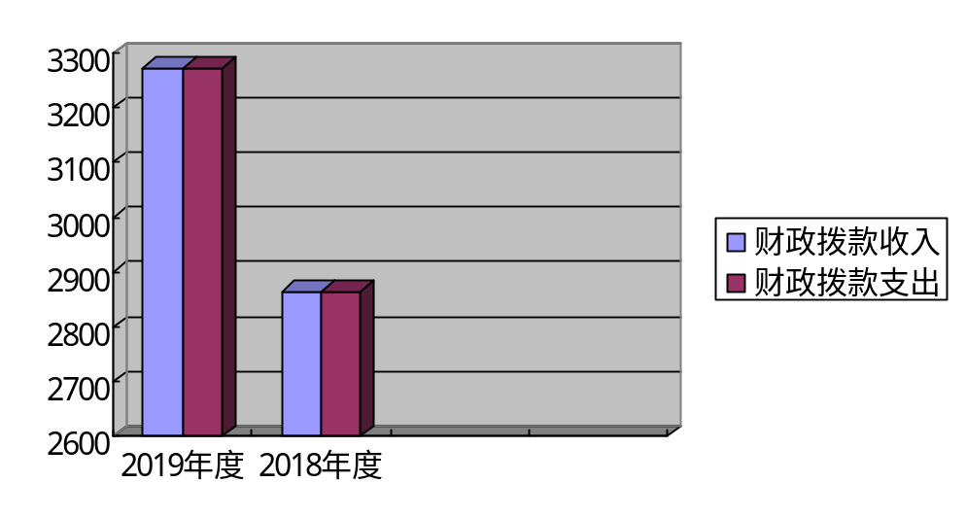
五、一般公共预算财政拨款支出决算情况说明
（一）财政拨款支出决算总体情况说明。
2019年度财政拨款支出3273.5万元，占本年支出合计的100%。与上年相比，财政拨款支出增加409.19万元，增长14%，主要原因是机构改革后业务量增加及人员工资上涨。
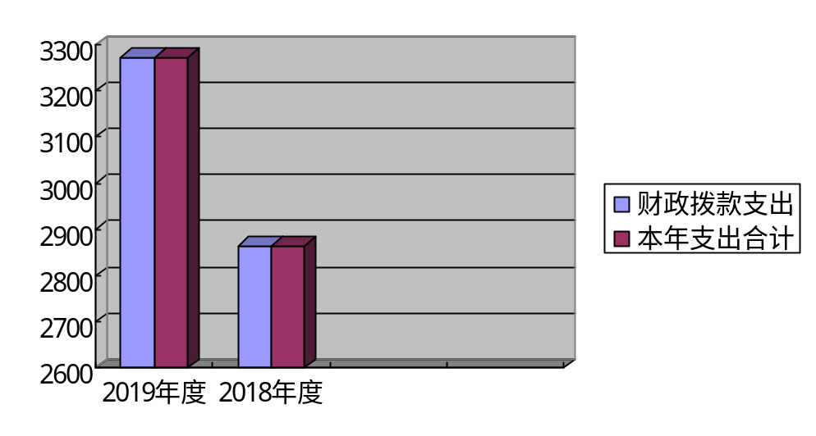
（二）财政拨款支出决算具体情况说明。
2019年度财政拨款支出年初预算为2381.85万元，支出决算为3273.5万元，完成年初预算的137.44%。按照政府功能分类科目，其中：
1.一般公共服务支出
年初预算为2055.87万元，支出决算为2903.3万元，完成年初预算的141.22%。决算数大于预算数的主要原因是预算执行过程中追加项目经费预算。
其中，发展与改革事务—物价管理支出决算为17.39万元。
市场监督管理事务—行政运行支出决算1566.05万元；
市场监督管理事务—一般行政管理事务支出决算68.9万元；
市场监督管理事务—市场监督管理专项支出决算170万元；
市场监督管理事务—市场监管执法支出决算118.89万元；
市场监督管理事务—标准化管理支出决算6万元；
市场监督管理事务—药品事务支出决算1万元；
市场监督管理事务—事业运行支出决算707.38万元；
市场监督管理事务—其他市场监督管理事务支出决算247.69万元。
2.社会保障和就业支出
年初预算325.98万元，支出决算306.49万元，完成年初预算的94.02%。决算数小于预算数的主要原因是单位代管离休人员死亡一人，离休费等相应减少。
其中，行政事业单位离退休—机关事业单位基本养老保险缴费支出决算269.06万元；
行政事业单位离退休—机关事业单位职业年金缴费支出决算8.5万元；
行政事业单位离退休—其他行政事业单位离退休支出决算28.93万元。
3.卫生健康支出
年初预算0万元，支出决算63.7万元，完成年初预算的比例无法比较。决算数大于预算数的主要原因是年中追加预算资金。
其中，计划生育服务—其他计划生育事务支出决算0.29万元；
行政事业单位医疗—行政单位医疗支出决算46.18万元；
行政事业单位医疗—事业单位医疗支出决算8.06万元；
行政事业单位医疗—公务员医疗补助支出决算2.48万元；
其他卫生健康支出——其他卫生健康支出决算6.69万元。
六、一般公共预算财政拨款基本支出决算情况说明
2019年度一般公共预算财政拨款基本支出2714万元，包括：人员经费支出2500.54万元和公用经费支出213.47万元。
人员经费2500.54万元，主要包括以下内容：

经济分类科目 |  | 金额  （万元）
工资福利支出  2407.56万元 | 基本工资 | 1,078.59
工资福利支出  2407.56万元 | 津贴补贴 | 559.62
工资福利支出  2407.56万元 | 奖金 | 155.67
工资福利支出  2407.56万元 | 绩效工资 | 238.53
工资福利支出  2407.56万元 | 机关事业单位基本养老保险缴费 | 273.14
工资福利支出  2407.56万元 | 职业年金缴费 | 9.46
工资福利支出  2407.56万元 | 职工基本医疗保险缴费 | 57.98
工资福利支出  2407.56万元 | 公务员医疗补助缴费 | 0.31
工资福利支出  2407.56万元 | 其他社会保障缴费 | 1.12
工资福利支出  2407.56万元 | 其他工资福利支出 | 33.14
对个人和家庭的补助  92.99万元 | 离休费 | 58.89
对个人和家庭的补助  92.99万元 | 抚恤金 | 33.53
对个人和家庭的补助  92.99万元 | 生活补助 | 0.21
对个人和家庭的补助  92.99万元 | 其他对个人和家庭的补助 | 0.36
总计 |  | 2500.54

公用经费213.47万元，主要包括以下内容：

经济分类科目 |  | 金额（万元）
商品和服务支出 | 办公费 | 43.90
商品和服务支出 | 印刷费 | 10.88
商品和服务支出 | 水费 | 0.17
商品和服务支出 | 电费 | 1.48
商品和服务支出 | 邮电费 | 3.95
商品和服务支出 | 差旅费 | 9.72
商品和服务支出 | 维修(护)费 | 3.28
商品和服务支出 | 会议费 | 5.20
商品和服务支出 | 培训费 | 0.20
商品和服务支出 | 劳务费 | 0.27
商品和服务支出 | 委托业务费 | 33.05
商品和服务支出 | 公务用车运行维护费 | 6.07
商品和服务支出 | 其他交通费用 | 91.30
商品和服务支出 | 其他商品和服务支出 | 4.00
总计 |  | 213.47

七、一般公共预算财政拨款“三公”经费及会议费、培训费支出决算情况说明
（一）“三公”经费财政拨款支出决算总体情况说明。
2019年度“三公”经费财政拨款支出预算为7.2万元，支出决算为30.27万元，完成预算的420.42%。决算数较预算数增加23.07万元，主要原因是年初预算无项目支出预算，年中追加项目支出预算并安排“三公”经费支出。
（二）“三公”经费财政拨款支出决算具体情况说明。
2019年度“三公”经费财政拨款支出决算中，因公出国（境）费支出决算0万元，占0%；公务用车购置费支出0万元，占0%；公务用车运行维护费支出决算30.27万元，占100%；公务接待费支出决算0万元，占0%。具体情况如下：
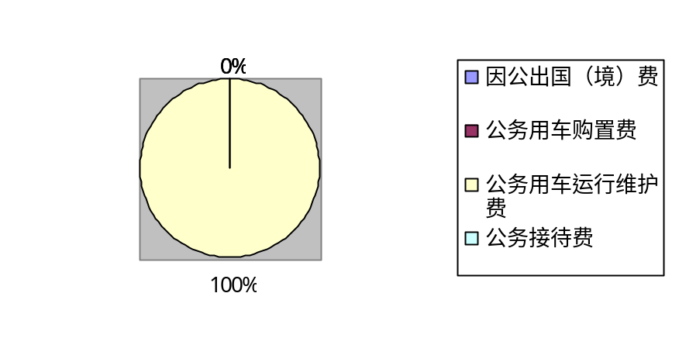

1.因公出国（境）支出情况说明。
2019年度因公出国（境）团组0个，0人次，预算为0万元，支出决算为0万元，完成预算的0%，决算数与预算数比较无变化。
2.公务用车购置费用支出情况说明。
2019年度购置车辆0台，预算为0万元，支出决算为0万元0，完成预算的0%，决算数与预算数比较无变化。
3.公务用车运行维护费用支出情况说明。
2019年度公务用车运行维护费预算为7万元，支出决算为30.27万元，完成预算的432.43%，决算数较预算数增加23.27万元，主要原因是年中追加项目支出预算并安排公务用车运行维护费支出。截止2019年底，我单位公务用车保有量为27辆。
4.公务接待费支出情况说明。
2019年度公务接待0批次，0人次，预算为0.2万元，支出决算为0万元，完成预算的0%，决算数较预算数减少0.2万元，主要原因是严格控制无公函公务接待费支出。
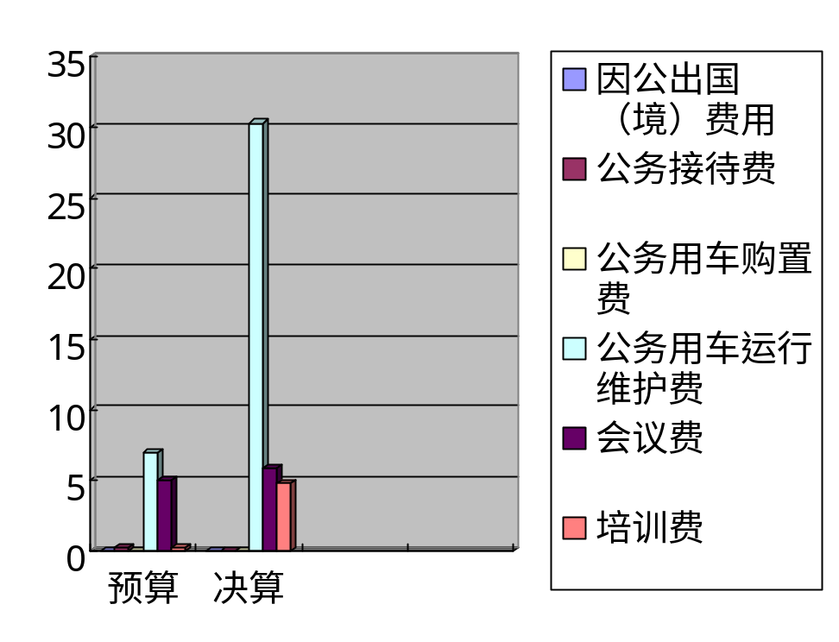
（三）培训费支出情况说明。
2019年度培训费预算为0.2万元，支出决算为4.83万元，完成预算的2415%，决算数较预算数增加4.63万元，主要原因是年中追加项目支出预算并安排培训费支出。
（四）会议费支出情况说明。
2019年度会议费预算为5万元，支出决算为5.9万元，完成预算的118%，决算数较预算数增加0.9万元，主要原因是年中追加项目支出预算并安排会议费支出。
八、政府性基金预算财政拨款收入支出情况说明
本部门无政府性基金决算收支，并已公开空表
九、国有资本经营财政拨款收入支出情况说明
本部门无国有资本经营决算拨款收支。
十、预算绩效情况说明
（一）预算绩效管理工作开展情况说明。
根据预算绩效管理要求，本部门组织对2019年一般公共预算1个项目支出开展了绩效自评，其中，一级项目0个，二级项目1个，共涉及资金60.28万元，占一般公共预算项目支出总额的10.78%；组织对 2019年度政府性基金预算0个项目支出开展了绩效自评，涉及项目0个，共涉及资金0万元，占政府性基金预算项目支出总额的0%。
本部门组织对2019年度部门整体进行了绩效自评，涉及资金3273.5万元。
（二）部门决算中项目绩效自评结果。
食品安全监管项目绩效自评综述：根据年初设定的绩效目标，项目自评得分90分。项目全年预算数60.28万元，执行数 60.28万元，完成预算的100%。
主要产出和效果：
通过项目实施主要完成了以下目标：1、营造良好的食品安全状况，并持续稳定在较高水平。2、食品安全工作落实到位，建立起完善的食品安全监管体系，促进产业健康发展，构建起食品安全社会共治格局。3、群众认可，社会满意，力争对食品安全现状的社会满意度达到70%以上。
发现的问题及原因：
在评价过程中发现问题主要有人员业务水平还须进一步提高，监管存在覆盖率不全，监管力度不强，资金支出进度较慢，资金使用的规范性还需加强。主要原因为机构改革后基层所面对新的工作任务尚未适应，个别食药所监管辖区为偏远山区，面积较大且监管对象分散，我单位财务管理制度还需进一步完善。
下一步改进措施：
进一步规范和完善专项资金使用管理办法，加大对基层食药所环境的改善和监管设备的提高，进一步壮大食品安全监管队伍，通过培训提高监管人员业务水平。
（三）部门决算中整体支出绩效自评结果。
根据年初设定的绩效目标，本部门整体2019年度整体自评得分92.5分。全年预算数3273.5万元，执行数3273.5万元，完成预算的100%。部门机关本级2019年度整体自评得分95分，全年预算数2980.44万元，执行数2980.44万元，完成预算的100%。所属二级单位2019年度整体自评得分90分，全年预算数293.06万元，执行数293.06万元，完成预算的100%。
主要产出和效果：保障部门整体有效运行，对市场监管及食品安全保障起到积极作用，有效提高了辖区消费者食品安全满意度，优化了营商环境，维护了市场秩序和特种设备安全，质量计量标准化工作稳步推进。
主要工作绩效是：贯彻执行国家和省市有关质量技术监督工作的政策、法律和质量发展的政策措施；负责本辖区质量、计量检验检测工作；负责食品生产、流通和餐饮服务安全监督工作；负责对药品、医疗器械、化妆品、保健品的行政监督和技术监督；依法管理辖区内工商企业和从事经营活动的组织、个人的登记注册等；依法监督市场交易行为、规范市场经营秩序；依法对合同、商标、广告进行监管；完成上级部门及县委县政府交办的其他工作。
发现的问题及原因：资金支出进度较慢，资金使用的规范性还需加强，人员业务水平还须进一步提高，监管存在覆盖率不全，监管力度不强等，执法力度不够。主要原因为机构改革后未快速适应新变化，个别基层所辖区比较偏远，面积较大且监管对象分散，办公环境亟待改善，执法设备跟不上更新换代。
下一步改进措施：加大基层资金投入力度，有效改善基层站所办公环境，及时更新执法装备，进一步规范和完善专项资金使用管理办法、财务管理办法等，切实壮大食品安全监管队伍，加强培训学习，提高监管人员业务水平和工作能力。

县级预算（项目）绩效目标自评表
（2019年度）
专项（项目）名称 |  |  | 2019年食品安全监管经费
县级主管部门 |  |  | 蓝田县财政局 |  |  | 实施单位 |  | 蓝田县市场监督管理局
项目资金（万元） |  |  |  |  | 全年预算数（A） | 全年执行数（B） |  | 执行率（B/A)
 |  |  | 年度资金总额： |  | 60.28 | 60.28 |  | 100%
 |  |  | 其中：市级财政资金
 |  |  | 区县财政资金 |  | 60.28 | 60.28 |  | 100%
 |  |  | 其他资金
年度总体目标 | 年初设定目标 |  |  |  |  | 全年实际完成情况
年度总体目标 | 1、营造良好的食品安全状况，并持续稳定在较高水平。2、食品安全工作落实到位，建立起完善的食品安全监管体系，促进产业健康发展，构建起食品安全社会共治格局。3、群众认可，社会满意，力争对食品安全现状的社会满意度达到70%以上。 |  |  |  |  | 2019年食品安全监管经费县级财政拨款60.28万元，截止2019年底支出60.28万元，全部用于食品安全日常监管及食品安全示范县创建成果的巩固。且按照财务制度相关规定完成支付。
绩效指标 | 一级  指标 | 二级指标 |  | 三级指标 |  | 年度指标值 | 全年完成值 |  | 未完成原因和改进措施
绩效指标 | 产  出  指  标 | 数量指标 |  | 辖区常住人口监管经费 |  | 3元/人 | 3元/人
绩效指标 | 产  出  指  标 | 质量指标 |  | 食品安全发展水平 |  | 较高 | 较高
绩效指标 | 产  出  指  标 |  |  | 指标2：食品安全监管体系 |  | 健全 | 健全
绩效指标 | 产  出  指  标 | 时效指标
绩效指标 | 产  出  指  标 | 成本指标
绩效指标 | 产  出  指  标 | ……
绩效指标 | 效  益  指  标 | 经济效益  指标
绩效指标 | 效  益  指  标 | 社会效益  指标 |  | 打造良好的食品安全状况 |  | 明显改善 | 明显改善
绩效指标 | 效  益  指  标 |  |  | 食品产业健康发展 |  | 明显改善 | 明显改善
绩效指标 | 效  益  指  标 |  |  | 人民群众食品安全有保障 |  | 明显改善 | 明显改善
绩效指标 | 效  益  指  标 | 生态效益  指标
绩效指标 | 效  益  指  标 | 可持续影响指标
绩效指标 | 效  益  指  标 | ……
绩效指标 | 满意度指标 | 服务对象  满意度指标 |  | 我县食品安全状况 |  | 满意 | 满意
绩效指标 | 满意度指标 |  |  | 我局食品安全监管 |  | 满意 | 满意
绩效指标 | 满意度指标 | ……
说明 | 无
注：1.其他资金包括和财政资金共同投入到同一项目的自有资金、社会资金，以及以前年度的结转结余资金等。
2.定量指标，资金使用单位填写本地区实际完成数。财政和主管部门汇总时，对绝对值直接累加计算，相对值按照资金额度加权平均计算。
3.定性指标根据指标完成情况分为：全部或基本达成预期指标、部分达成预期指标并具有一定效果、未达成预期指标且效果较差三档，分别按照100%-80%（含）、80%-60%（含）、60-0%合理填写完成比例。

部门整体支出绩效自评表
（2019年度）
填报单位:蓝田县市场监督管理局 |  |  |  |  | 自评得分： | 92.5
（一）简要概述部门职能与职责。 |  |  |  |  | 负责市场综合监督管理和知识产权管理、组织和指导市场监管综合执法工作、食品、保健品安全监督管理、药品、医疗器械、化妆品经营和使用环节质量安全监督管理，负责知识产权保护和促进工作，管理和指导质量工作，负责计量监督管理工作，负责统一管理标准化工作，负责统一管理认证认可与检验检测工作等，以及新划入的物价、知识产权、食盐安全等职能。
（二）简要概述部门支出情况，按活动内容分类。 |  |  |  |  | 本部门支出主要分为人员经费和项目经费，主要包括工资福利支出，商品和服务支出，对个人和家庭的补助支出
（三）简要概述当年省委省政府下达的重点工作。 |  |  |  |  | 食品安全监管工作，特种设备监管工作，食品安全协管员管理工作，以及食品检验检测工作，还有市场监管日常巡查和执法办案工作。
一级  指标 | 二级  指标 | 三级指标 | 分值 | 指标说明 | 评分标准 |  | 指标值计算公式和数据获取方式 |  |  | 年初目标值 |  | 实际完成值 |  | 得分 | 未完成原因分析与改进措施 |  | 绩效指标分析与建议
投入 | 预算执行（25分） | 预算  完成率  （10分） | 10 | 预算完成率=（预算完成数/预算数）×100%，用以反映和考核部门（单位）预算完成程度。  预算完成数：部门（单位）本年度实际完成的预算数。  预算数：财政部门批复的本年度部门（单位）预算数。 | 预算完成率＝100%的，得10分。  预算完成率≥95%的，得9分。  预算完成率在90%（含）和95%之间，得8分。  预算完成率在85%（含）和90%之间，得7分。  预算完成率在80%（含）和85%之间，得6分。  预算完成率在70%（含）和80%之间，得4分。  预算完成率＜70%的，得0分。 |  | 预算完成率=（预算完成数/预算数）×100%， |  |  | 100% |  | 100% |  | 10
投入 | 预算执行（25分） | 预算调整率  （5分） | 5 | 预算调整率=（预算调整数/预算数）×100%，用以反映和考核部门（单位）预算的调整程度。  预算调整数：部门（单位）在本年度内涉及预算的追加、追减或结构调整的资金总和（因落实国家政策、发生不可抗力、上级部门或本级党委政府临时交办而产生的调整除外）。  预算包括一般公共预算与政府性基金预算。 | 预算调整率绝对值≤5%，得5分。  预算调整率绝对值＞5%的，每增加0.1个百分点扣0.1分，扣完为止。 |  | 预算调整率=（预算调整数/预算数）×100%， |  |  | 100% |  | 137% |  | 2.5 | 年中追加项目支出预算，下年度预算时应全方位纳入预算。
一级  指标 | 二级  指标 | 三级指标 | 分值 | 指标说明 | 评分标准 |  | 指标值计算公式和数据获取方式 |  |  | 年初目标值 |  | 实际完成值 |  | 得分 | 未完成原因分析与改进措施 |  | 绩效指标分析与建议
投入 | 预算执行（25分） | 支出进度率  （5分） | 5 | 支出进度率=（实际支出/支出预算）×100%，用以反映和考核部门（单位）预算执行的及时性和均衡性程度。  半年支出进度＝部门上半年实际支出/（上年结余结转+本年部门预算安排+上半年执行中追加追减）*100%。  前三季度支出进度＝部门前三季度实际支出/（上年结余结转+本年部门预算安排+前三季度执行中追加追减）*100%。 | 半年进度：进度率≥45%，得2分；进度率在40%（含）和45%之间，得1分；进度率＜40%，得0分。  前三季度进度：进度率≥75%，得3分；进度率在60%（含）和75%之间，得2分；进度率＜60%，得0分。 |  | 支出进度率=（实际支出/支出预算）×100%， |  |  | 100% |  | 100% |  | 10
投入 | 预算执行（25分） | 预算编制准确率（5分） | 5 | 部门预算中除财政拨款外的其他收入预算与决算差异率。  预算编制准确率＝其他收入决算数/其他收入预算数×100%-100%。 | 预算编制准确率≤20%，得5分。  预算编制准确率在20%和40%（含）之间，得3分。  预算编制准确率＞40%，得0分。 |  | 预算编制准确率＝其他收入决算数/其他收入预算数×100%-100%。 |  |  | 0% |  | 0% |  | 5
过程 | 预算管理（15分） | “三公经费”控制率  （5分） | 5 | “三公经费”控制率=（“三公经费”实际支出数/“三公经费”预算安排数）×100%，用以反映和考核部门（单位）对“三公经费”的实际控制程度。 | “三公”经费控制率 ≤100%，得5分，每增加0.1个百分点扣0.5分，扣完为止。 |  | “三公经费”控制率=（“三公经费”实际支出数/“三公经费”预算安排数）×100%，且本栏所指“三公”经费不包含年中追加项目经费安排的“三公”经费支出 |  |  | 100% |  | 100% |  | 5
过程 | 预算管理（15分） | 资产管理规范性  （5分） | 5 | 部门（单位）资产管理是否规范，用以反映和考核部门（单位）资产管理情况。  1.新增资产配置按预算执行。  2.资产有偿使用、处置按规定程序审批。  3.资产收益及时、足额上缴财政。 | 全部符合5分，有1项不符扣2分,扣完为止。 |  | 资产购置及处置申报表 |  |  | 3 |  | 3 |  | 5
一级  指标 | 二级  指标 | 三级指标 | 分值 | 指标说明 | 评分标准 |  | 指标值计算公式和数据获取方式 |  |  | 年初目标值 |  | 实际完成值 |  | 得分 | 未完成原因分析与改进措施 |  | 绩效指标分析与建议
过程 | 预算管理（15分） | 资金使用合规性  （5分） | 5 | 部门（单位）使用预算资金是否符合相关的预算财务管理制度的规定，用以反映和考核部门（单位）预算资金的规范运行情况。  1.符合国家财经法规和财务管理制度规定以及有关专项资金管理办法的规定；  2.资金的拨付有完整的审批程序和手续；  3.重大项目开支经过评估论证；  4.符合部门预算批复的用途；  5.不存在截留、挤占、挪用、虚列支出等情况。 | 全部符合5分,有1项不符扣2分。 |  | 审计部门出具的审计报告 |  |  | 5 |  | 4 |  | 3 | 重大项目开支未全部经过评估论证，下年度所有重大项目均应纳入评估审计范围。
效果 | 履职尽责（60分） | 项目产出  （40分） | 40 | 1.机构正常运转；  2.食品安全保障有力；  3.市场秩序良好；  4.群众满意度较高； | 1.若为定性指标，根据“三档”原则分别按照指标分值的100-80%（含）、80-50%（含）、50-10%来记分；  2.若为定量指标，完成值达到指标值，记满分；未达到指标值，按完成比率计分，正向指标（即指标值为≥*）得分＝实际完成值/年初目标值*该指标分值，反向指标（即指标值为≤*）得分＝年初目标值/实际完成值*该指标分值。 |  | 调查报告 |  |  | 100% |  | 95% |  | 37 | 群众满意度还有待提高
效果 | 履职尽责（60分） | 项目效益  （20分） | 20 | 1.促进市场经济繁荣；  2.消费者满意度较高；  3.群众对食品安全满意度较高；  4.改善营商环境；  5.为县域经济发展营造良好的市场经营秩序。 |  |  | 调查报告 |  |  | 5 |  | 4 |  | 15 | 市场经济下滑，继续改善营商环境
备注：
1.“项目产出”和“项目效果”直接细化成部门年初绩效目标中的指标，并根据重要程度赋权。
2.“绩效指标分析”是指参考历史数据、行业标准及绩效目标实际完成情况等相关资料，从“是否与项目密切相关，指标值是否可获取，指标值设置是否合理”等角度，从产出和效果类指标中找出需要改进的指标，并逐项提出次年的编制意见和建议。

十一、其他重要事项说明
（一）机关运行经费支出情况说明。
2019年度机关运行经费预算为178.56万元，支出决算为204.17万元，完成预算的114.34%。决算数较预算数增加25.61万元，主要原因是机构改革后人员增加、业务量增加。
（二）政府采购支出情况说明。
本部门2019年度无政府采购支出。
（三）国有资产占用及购置情况说明。
截至2019年末，本部门机关及所属单位共有车辆27辆；单价50万元以上的通用设备0台（套）；单价100万元以上的专用设备0台（套）。2019年当年购置车辆0辆；购置单价50万元以上的通用设备0台（套）；购置单价100万元以上的专用设备0台（套）。

- 专业名词解释

1.基本支出：指为保障机构正常运转、完成日常工作任务而发生的各项支出。
2.项目支出：指单位为完成特定的行政工作任务或事业发展目标所发生的各项支出。
3.“三公”经费：指部门使用一般公共预算财政拨款安排的因公出国（境）费、公务用车购置及运行费和公务接待费支出。
4.财政拨款收入：指本级财政当年拨付的资金。
5.调整预算数：填列经调整后的全年预算数，包括年初预算数和预算调增调减数，即：调整预算数＝年初预算数＋预算调增数－预算调减数。
6.机关运行经费：指机关本级的公用经费，包括办公及印刷费、邮电费、差旅费、会议费、福利费、日常维修费、专用材料及一般设备购置费、办公用房水电费、办公用房取暖费、办公用房物业管理费、公务用车运行维护费以及其他费用。

